ΜΕΡΟΣ Α: ΚΑΤΑΝΟΗΣΗ ΓΡΑΠΤΟΥ ΛΟΓΟΥ ΜΟΝΑΔΕΣ 25

Διάλογος 1
A1. Να διαβάσετε τον πιο κάτω διάλογο και να απαντήσετε στις ερωτήσεις.
Read the dialogue and answer the questions.
Α: Γεια χαρά! Πώς τη λένε;
Β: Τη λένε Νίκη.
Α: Πώς τον λένε;
Β: Τον λένε Ανδρέα.
Α: Πώς είναι ο Ανδρέας;
Β: Είναι χάλια.
- Πώς τη λένε;
_________________________________________________________________________________
- Πώς τον λένε;
_________________________________________________________________________________
- Πώς είναι ο Ανδρέας;
_________________________________________________________________________________

Διάλογος 2
Να διαβάσετε τον διάλογο που παρουσιάζεται στην παρακάτω εικόνα και να απαντήσετε στις ερωτήσεις.
Read the dialogue from the picture and answer the questions.
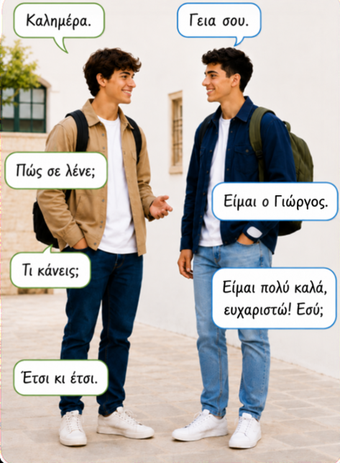

- Πως τον λένε;
___________________________________________________________________________
- Πώς είναι ο Γιώργος;
___________________________________________________________________________

Α3. Να αντιστοιχίσετε τις λέξεις/ φράσεις του ΠΙΝΑΚΑ 1 με τις συνώνυμες λέξεις/ φράσεις του ΠΙΝΑΚΑ 2.
Μatch the words/phrases from TABLE 1 with the synonymous (same meaning) words/phrases from TABLE 2.
ΠΙΝΑΚΑΣ 1 | ΠΙΝΑΚΑΣ 2
- Πολύ καλά! | α. Τι κάνεις;
- Με λένε… | β. Μια χαρά!
- Τα λέμε! | γ. Εγώ είμαι…
- Χαίρω πολύ! | δ. Χάρηκα!
- Πώς σε λένε; | ε. Αντίο!
- Πώς είσαι; | στ. Ποιο είναι το όνομά σου;

1._____ 2. _____ 3. _____ 4. _____ 5. _____ 6. ______

Α4. Να συμπληρώσετε τα κενά με τις λέξεις της παρένθεσης.
Fill in the gaps with the words from the parentheses.
(Πώς σε λένε, Πώς σας λένε, Γεια σας, Τι κάνεις)
Α: Γεια σας, παιδιά.
Β: ___________________________, κυρία.
Α: ________________________;
Β: Με λένε Κατερίνα. ___________________________;
Α: Εγώ είμαι η κυρία Ελένη. Χαίρω πολύ, Κατερίνα.
Β: Κι εγώ χάρηκα, κυρία.
Α: _________________, Κατερίνα;
Β: Είμαι πολύ καλά, κυρία. Σας ευχαριστώ!
ΜΕΡΟΣ Β: ΛΕΞΙΛΟΓΙΟ-ΓΡΑΜΜΑΤΙΚΗ ΜΟΝΑΔΕΣ 25

Β1. Να γράψετε τις λέξεις με μικρά γράμματα.
Write the words in lowercase letters.
- ΚΑΝΑΠΕΣ→ __________________________________
- ΤΡΑΠΕΖΙ → ___________________________________
- ΧΥΜΟΣ → __________________________________
- ΠΟΥΛΙ → _________________________________
- ΚΑΡΕΚΛΑ → ______________________________
- ΒΙΒΛΙΟ→ __________________________________
- ΤΥΡΙ → ________________________________
- ΒΟΛΟΣ → _______________________________
- ΤΡΕΝΟ→ ______________________________
- ΥΠΟΛΟΓΙΣΤΗΣ → ____________________________

Β2. Να γράψετε τις λέξεις με κεφαλαία γράμματα.
Write the words in uppercase letters.

Να γράψετε τις λέξεις με κεφαλαία γράμματα. Write the words in letters.
- λάδι → __________________________
- ψωμί→ ___________________________
- ζυμάρι → _________________________
- σταφύλι → ________________________
- ξύδι → _________________________
- μαγιά → __________________________
- φόρεμα → ________________________
- χαλί → _________________________
- εκκλησία → ________________________
- νιπτήρας → _______________________

Β3. Να βάλετε το κατάλληλο άρθρο (ο, η) μπροστά από τα ονόματα.
Put the right article (ο, η) in front of the names.
1._______ Κώστας
2._______ Μαρία
3._______ Χρίστος
4._______ Αριστοτέλης
5. _______ Νίκη
Β4. Να βρείτε τα λάθη στις πιο κάτω προτάσεις.
Find the mistakes in the sentences below.
- Με λένε ο Μάριος.
___________________________________________________________________________

- Ο Αλεξάνδρα βλέπει τηλεόραση.
___________________________________________________________________________
ΜΕΡΟΣ Γ: ΚΑΤΑΝΟΗΣΗ ΠΡΟΦΟΡΙΚΟΥ ΛΟΓΟΥ ΜΟΝΑΔΕΣ 25

Γ1. Θα ακούσετε δύο φορές κάποια γράμματα του ελληνικού αλφαβήτου. Να βάλετε √ μόνο δίπλα από τα γράμματα που θα ακούσετε. Συνολικά θα ακούσετε 15 γράμματα.

You will hear some letters of the Greek alphabet twice. Put ✓ only next to the letter you hear. In total, you will hear 15 letters.
| Α _____ | Β _____ | Γ _____ | Δ _____ | Ε _____ | Ζ _____ | Η _____ | Θ _____ |
| Ι _____ | Κ _____ | Λ _____ | Μ _____ | Ν _____ | Ξ _____ | Ο _____ | Π _____ |
| Ρ _____ | Σ _____ | Τ _____ | Υ _____ | Φ _____ | Χ _____ | Ψ _____ | Ω _____ |
Γ2. Να συμπληρώσετε τα κενά στον πιο κάτω διάλογο.
Fill in the gaps in the dialogue.
Γιώργος: Γεια σου!
Μαρία: ___________(1)! Πώς σε _____________(2);
Γιώργος: Με λένε Γιώργο! Εσένα;
Μαρία: Είμαι η Μαρία. ________ ________ (3);
Γιώργος: _________ (4).
Μαρία: Τα λέμε!
Γιώργος: Τα ____________(5), γεια!
ΜΕΡΟΣ Δ: ΠΑΡΑΓΩΓΗ ΓΡΑΠΤΟΥ ΛΟΓΟΥ ΜΟΝΑΔΕΣ 25

Δ1. Να γράψετε έναν σύντομο διάλογο ανάμεσα στον Ιβάν και τη Βαλέρια χρησιμοποιώντας τις λέξεις και φράσεις που δίνονται πιο κάτω.
Write a short dialogue between Ivan and Valeria using the words and phrases given below.
Γεια σου. | Εσένα; | Με λένε Ιβάν. | Τι κάνεις;
Πολύ καλά. | Πώς σε λένε; | Καλημέρα. | Με λένε Βαλέρια.
Μια χαρά. | Αντίο. | Τα λέμε. | Εσύ;

Ιβάν:____________________________________________________________________________
Βαλέρια:________________________________________________________________________
Ιβάν:____________________________________________________________________________
Βαλέρια:________________________________________________________________________
Ιβάν:____________________________________________________________________________
Βαλέρια:________________________________________________________________________
Ιβάν:____________________________________________________________________________
Βαλέρια:________________________________________________________________________
Ιβάν:____________________________________________________________________________
Βαλέρια:________________________________________________________________________

